ОБРАЗЕЦ РЕЗЮМЕ

Резюме выпускника (без опыта работы)

Андреев Илья Петрович

Дата и место рождения: 20 мая 1994 г., г. Волгоград
Контактный телефон: 76-12-20
E-mail: Il.VLG.1995@mail.ru
Образование:
ГАОУ СПО «Волгоградский социально-педагоги-ческий колледж»
Годы обучения: 2010–2014 гг.
Специальность: Преподавание в начальных классах
Квалификация: учитель начальных классов
Форма обучения: очная
Место прохождения практики:
____________________________________________________________________________________________________________________________________________________________________
Исследовательские разработки, участие в олимпиадах, конкурсах профессионального мастерства и т. д.:
- призер фестиваля педагогических идей «Открытый урок»
- победитель Всероссийского педагогического конкурса разработок учебных занятий «Мастерская гения» – 2013
Специальные навыки: знание компьютерных программ: MS Word, MS Excel, AutoCad, Kompas 3D, Access.
Дополнительные навыки: базовый уровень английского языка, наличие водительских прав категории В.
Личные качества: ответственность, исполнительность, коммуникабельность, способность к самообразованию, быстрая адаптация к новым условиям.

Фото

ГАОУ СПО «ВСПК»

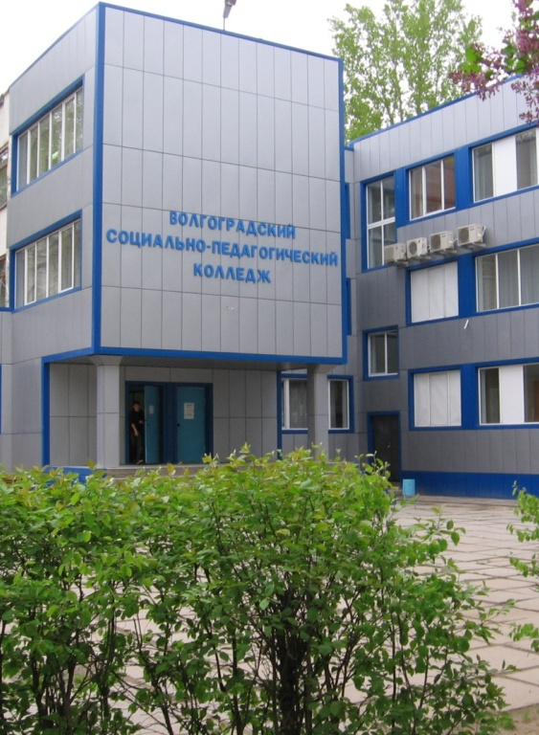

Наш адрес:

400094 г. Волгоград,
ул. Кутузовская, д. 5.
Проехать до остановки
«Молодежный центр «Россия»
(Жилгородок)
трамв. № 5, 10, 12; маршрут. такси № 10, 10^{А}, 33, 44, 49, 56, 65^{А}, 98.
Тел. 58–72–16
58–72–28

Подробную информацию смотрите
на www.vspc34.ru

Приглашаем всех желающих
получить достойное образование

ГОСУДАРСТВЕННОЕ АВТОНОМНОЕ
ОБРАЗОВАТЕЛЬНОЕ УЧРЕЖДЕНИЕ
СРЕДНЕГО ПРОФЕССИОНАЛЬНОГО ОБРАЗОВАНИЯ
«Волгоградский
социально-педагогический
колледж»

ДЛЯ ЧЕГО НЕОБХОДИМО РЕЗЮМЕ

Резюме – один из самых эффективных инструментов поиска работы. Оно представляет собой краткое изложение наиболее важных фактов Вашей трудовой биографии.
При создании резюме нужно помнить, что оно должно выделять Вас из всего потока людей, ищущих работу, и стать Вашей визитной карточкой.

КАКИМ ДОЛЖНО БЫТЬ РЕЗЮМЕ

Составление резюме

Резюме содержит информацию об образовании кандидата, его профессиональном опыте и навыках.
Цель резюме: привлечь внимание потенциального работодателя к своей кандидатуре на вакансию для дальнейшего приглашения на собеседование.
Пишите только о том, что имеет отношение к данной работе, избегайте ненужных деталей и подробностей.

ОСНОВНЫЕ ТРЕБОВАНИЯ
К НАПИСАНИЮ РЕЗЮМЕ

Представляйте только ту информацию, которую действительно можете подтвердить. Сведения, сообщаемые в резюме, могут в последующем проверяться.
Создавайте благоприятное впечатление, подчеркивайте только положительные качества и сильные стороны. Не включайте ту информацию, которая может не понравиться работодателю.

Хороший стиль изложения

Пользуйтесь точными формулировками, избегайте непонятных сокращений и жаргона.
Используйте качественную бумагу и хороший шрифт. Удобно располагайте текст, разделяйте его на параграфы. Проверьте и исправьте ошибки и опечатки. Резюме должно легко читаться.
Пишите о том, что отличает Вас от большинства других кандидатов.

СТРУКТУРА РЕЗЮМЕ

Можно рекомендовать следующую последовательность пунктов:
Укажите полностью фамилию, имя, отчество.
- Краткие сведения о себе: дата рождения, телефон, семейное положение.
- Описание искомой работы или должности.
- Перечисление мест учебы, включающее даты, названия учебных заведений, специальностей, полученных документов.
- Перечисление в обратном хронологическом порядке мест работы с указанием дат, занимаемых должностей, функций и достижений.
- Если вы выпускник учебного заведения и вам не хватает опыта работы по специальности, то необходимо включить в резюме весь опыт работы: производственную практику на старших курсах; летнюю работу, стажировки; помощь преподавателям в СПО; временную работу в проектах; участие в организации конференций; работу в общественных или благотворительных организациях.
- Навыки работы на компьютере (желательно с указанием применяемых программных средств), владение иностранными языками, наличие водительских прав, общественная работа, хобби, личные качества.

